https://learn.javascript.ru/promise

- Учебник
- Язык JavaScript
- Современные возможности ES-2015

Promise
Promise (обычно их так и называют «промисы») – предоставляют удобный способ организации асинхронного кода.
В современном JavaScript промисы часто используются в том числе и неявно, при помощи генераторов, но об этом чуть позже.

Что такое Promise?
Promise – это специальный объект, который содержит своё состояние. Вначале pending («ожидание»), затем – одно из: fulfilled («выполнено успешно») или rejected («выполнено с ошибкой»).
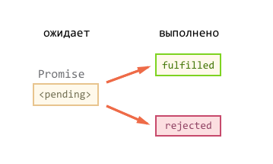
На promise можно навешивать коллбэки двух типов:
- onFulfilled – срабатывают, когда promise в состоянии «выполнен успешно».
- onRejected – срабатывают, когда promise в состоянии «выполнен с ошибкой».
Способ использования, в общих чертах, такой:
- Код, которому надо сделать что-то асинхронно, создаёт объект promise и возвращает его.
- Внешний код, получив promise, навешивает на него обработчики.
- По завершении процесса асинхронный код переводит promise в состояние fulfilled (с результатом) или rejected (с ошибкой). При этом автоматически вызываются соответствующие обработчики во внешнем коде.
Синтаксис создания Promise:
var promise = new Promise(function(resolve, reject) {
// Эта функция будет вызвана автоматически

// В ней можно делать любые асинхронные операции,
// А когда они завершатся — нужно вызвать одно из:
// resolve(результат) при успешном выполнении
// reject(ошибка) при ошибке
})
Универсальный метод для навешивания обработчиков:
promise.then(onFulfilled, onRejected)
- onFulfilled – функция, которая будет вызвана с результатом при resolve.
- onRejected – функция, которая будет вызвана с ошибкой при reject.
С его помощью можно назначить как оба обработчика сразу, так и только один:
// onFulfilled сработает при успешном выполнении
promise.then(onFulfilled)
// onRejected сработает при ошибке
promise.then(null, onRejected)
.catch
Для того, чтобы поставить обработчик только на ошибку, вместо .then(null, onRejected) можно написать .catch(onRejected) – это то же самое.
Синхронный throw – то же самое, что reject
Если в функции промиса происходит синхронный throw (или иная ошибка), то вызывается reject:
'use strict';

let p = new Promise((resolve, reject) => {
// то же что reject(new Error("o_O"))
throw new Error("o_O");
})

p.catch(alert); // Error: o_O
Посмотрим, как это выглядит вместе, на простом примере.

Пример с setTimeout
Возьмём setTimeout в качестве асинхронной операции, которая должна через некоторое время успешно завершиться с результатом «result»:
'use strict';

// Создаётся объект promise
let promise = new Promise((resolve, reject) => {

setTimeout(() => {
// переведёт промис в состояние fulfilled с результатом "result"
resolve("result");
}, 1000);

});

// promise.then навешивает обработчики на успешный результат или ошибку
promise
.then(
result => {
// первая функция-обработчик - запустится при вызове resolve
alert("Fulfilled: " + result); // result - аргумент resolve
},
error => {
// вторая функция - запустится при вызове reject
alert("Rejected: " + error); // error - аргумент reject
}
);
В результате запуска кода выше – через 1 секунду выведется «Fulfilled: result».
А если бы вместо resolve("result") был вызов reject("error"), то вывелось бы «Rejected: error». Впрочем, как правило, если при выполнении возникла проблема, то reject вызывают не со строкой, а с объектом ошибки типа new Error:
// Этот promise завершится с ошибкой через 1 секунду
var promise = new Promise((resolve, reject) => {

setTimeout(() => {
reject(new Error("время вышло!"));
}, 1000);

});

promise
.then(
result => alert("Fulfilled: " + result),
error => alert("Rejected: " + error.message) // Rejected: время вышло!
);
Конечно, вместо setTimeout внутри функции промиса может быть и запрос к серверу и ожидание ввода пользователя, или другой асинхронный процесс. Главное, чтобы по своему завершению он вызвал resolve или reject, которые передадут результат обработчикам.
Только один аргумент
Функции resolve/reject принимают ровно один аргумент – результат/ошибку.
Именно он передаётся обработчикам в .then, как можно видеть в примерах выше.

Promise после reject/resolve – неизменны
Заметим, что после вызова resolve/reject промис уже не может «передумать».
Когда промис переходит в состояние «выполнен» – с результатом (resolve) или ошибкой (reject) – это навсегда.
Например:
'use strict';

let promise = new Promise((resolve, reject) => {

// через 1 секунду готов результат: result
setTimeout(() => resolve("result"), 1000);

// через 2 секунды — reject с ошибкой, он будет проигнорирован
setTimeout(() => reject(new Error("ignored")), 2000);

});

promise
.then(
result => alert("Fulfilled: " + result), // сработает
error => alert("Rejected: " + error) // не сработает
);
В результате вызова этого кода сработает только первый обработчик then, так как после вызова resolve промис уже получил состояние (с результатом), и в дальнейшем его уже ничто не изменит.
Последующие вызовы resolve/reject будут просто проигнорированы.
А так – наоборот, ошибка будет раньше:
'use strict';

let promise = new Promise((resolve, reject) => {

// reject вызван раньше, resolve будет проигнорирован
setTimeout(() => reject(new Error("error")), 1000);

setTimeout(() => resolve("ignored"), 2000);

});

promise
.then(
result => alert("Fulfilled: " + result), // не сработает
error => alert("Rejected: " + error) // сработает
);

Промисификация
Промисификация – это когда берут асинхронный функционал и делают для него обёртку, возвращающую промис.
После промисификации использование функционала зачастую становится гораздо удобнее.
В качестве примера сделаем такую обёртку для запросов при помощи XMLHttpRequest.
Функция httpGet(url) будет возвращать промис, который при успешной загрузке данных с url будет переходить в fulfilled с этими данными, а при ошибке – в rejected с информацией об ошибке:
function httpGet(url) {

return new Promise(function(resolve, reject) {

var xhr = new XMLHttpRequest();
xhr.open('GET', url, true);

xhr.onload = function() {
if (this.status == 200) {
resolve(this.response);
} else {
var error = new Error(this.statusText);
error.code = this.status;
reject(error);
}
};

xhr.onerror = function() {
reject(new Error("Network Error"));
};

xhr.send();
});

}
Как видно, внутри функции объект XMLHttpRequest создаётся и отсылается как обычно, при onload/onerror вызываются, соответственно, resolve (при статусе 200) или reject.
Использование:
httpGet("/article/promise/user.json")
.then(
response => alert(`Fulfilled: ${response}`),
error => alert(`Rejected: ${error}`)
);
Метод fetch
Заметим, что ряд современных браузеров уже поддерживает fetch – новый встроенный метод для AJAX-запросов, призванный заменить XMLHttpRequest. Он гораздо мощнее, чем httpGet. И – да, этот метод использует промисы. Полифилл для него доступен на https://github.com/github/fetch.

Цепочки промисов
«Чейнинг» (chaining), то есть возможность строить асинхронные цепочки из промисов – пожалуй, основная причина, из-за которой существуют и активно используются промисы.
Например, мы хотим по очереди:
- Загрузить данные посетителя с сервера (асинхронно).
- Затем отправить запрос о нём на github (асинхронно).
- Когда это будет готово, вывести его github-аватар на экран (асинхронно).
- …И сделать код расширяемым, чтобы цепочку можно было легко продолжить.
Вот код для этого, использующий функцию httpGet, описанную выше:
'use strict';

// сделать запрос
httpGet('/article/promise/user.json')
// 1. Получить данные о пользователе в JSON и передать дальше
.then(response => {
console.log(response);
let user = JSON.parse(response);
return user;
})
// 2. Получить информацию с github
.then(user => {
console.log(user);
return httpGet(`https://api.github.com/users/${user.name}`);
})
// 3. Вывести аватар на 3 секунды (можно с анимацией)
.then(githubUser => {
console.log(githubUser);
githubUser = JSON.parse(githubUser);

let img = new Image();
img.src = githubUser.avatar_url;
img.className = "promise-avatar-example";
document.body.appendChild(img);

setTimeout(() => img.remove(), 3000); // (*)
});
Самое главное в этом коде – последовательность вызовов:
httpGet(...)
.then(...)
.then(...)
.then(...)
При чейнинге, то есть последовательных вызовах .then…then…then, в каждый следующий then переходит результат от предыдущего. Вызовы console.log оставлены, чтобы при запуске можно было посмотреть конкретные значения, хотя они здесь и не очень важны.
Если очередной then вернул промис, то далее по цепочке будет передан не сам этот промис, а его результат.
В коде выше:
- Функция в первом then возвращает «обычное» значение user. Это значит, что then возвратит промис в состоянии «выполнен» с user в качестве результата. Он станет аргументом в следующем then.
- Функция во втором then возвращает промис (результат нового вызова httpGet). Когда он будет завершён (может пройти какое-то время), то будет вызван следующий then с его результатом.
- Третий then ничего не возвращает.
Схематично его работу можно изобразить так:
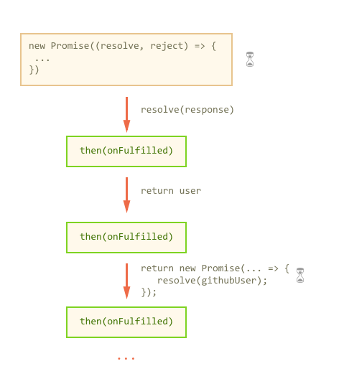
Значком «песочные часы» помечены периоды ожидания, которых всего два: в исходном httpGet и в подвызове далее по цепочке.
Если then возвращает промис, то до его выполнения может пройти некоторое время, оставшаяся часть цепочки будет ждать.
То есть, логика довольно проста:
- В каждом then мы получаем текущий результат работы.
- Можно его обработать синхронно и вернуть результат (например, применить JSON.parse). Или же, если нужна асинхронная обработка – инициировать её и вернуть промис.
Обратим внимание, что последний then в нашем примере ничего не возвращает. Если мы хотим, чтобы после setTimeout (*) асинхронная цепочка могла быть продолжена, то последний then тоже должен вернуть промис. Это общее правило: если внутри then стартует новый асинхронный процесс, то для того, чтобы оставшаяся часть цепочки выполнилась после его окончания, мы должны вернуть промис.
В данном случае промис должен перейти в состояние «выполнен» после срабатывания setTimeout.
Строку (*) для этого нужно переписать так:
.then(githubUser => {
...

// вместо setTimeout(() => img.remove(), 3000); (*)

return new Promise((resolve, reject) => {
setTimeout(() => {
img.remove();
// после таймаута — вызов resolve,
// можно без результата, чтобы управление перешло в следующий then
// (или можно передать данные пользователя дальше по цепочке)
resolve();
}, 3000);
});
})
Теперь, если к цепочке добавить ещё then, то он будет вызван после окончания setTimeout.

Перехват ошибок
Выше мы рассмотрели «идеальный случай» выполнения, когда ошибок нет.
А что, если github не отвечает? Или JSON.parse бросил синтаксическую ошибку при обработке данных?
Да мало ли, где ошибка…
Правило здесь очень простое.
При возникновении ошибки – она отправляется в ближайший обработчик onRejected.
Такой обработчик нужно поставить через второй аргумент .then(..., onRejected) или, что то же самое, через .catch(onRejected).
Чтобы поймать всевозможные ошибки, которые возникнут при загрузке и обработке данных, добавим catch в конец нашей цепочки:
'use strict';

// в httpGet обратимся к несуществующей странице
httpGet('/page-not-exists')
.then(response => JSON.parse(response))
.then(user => httpGet(`https://api.github.com/users/${user.name}`))
.then(githubUser => {
githubUser = JSON.parse(githubUser);

let img = new Image();
img.src = githubUser.avatar_url;
img.className = "promise-avatar-example";
document.body.appendChild(img);

return new Promise((resolve, reject) => {
setTimeout(() => {
img.remove();
resolve();
}, 3000);
});
})
.catch(error => {
alert(error); // Error: Not Found
});
В примере выше ошибка возникает в первом же httpGet, но catch с тем же успехом поймал бы ошибку во втором httpGet или в JSON.parse.
Принцип очень похож на обычный try..catch: мы делаем асинхронную цепочку из .then, а затем, когда нужно перехватить ошибки, вызываем .catch(onRejected).
А что после catch?
Обработчик .catch(onRejected) получает ошибку и должен обработать её.
Есть два варианта развития событий:
- Если ошибка не критичная, то onRejected возвращает значение через return, и управление переходит в ближайший .then(onFulfilled).
- Если продолжить выполнение с такой ошибкой нельзя, то он делает throw, и тогда ошибка переходит в следующий ближайший .catch(onRejected).
Это также похоже на обычный try..catch – в блоке catch ошибка либо обрабатывается, и тогда выполнение кода продолжается как обычно, либо он делает throw. Существенное отличие – в том, что промисы асинхронные, поэтому при отсутствии внешнего .catch ошибка не «вываливается» в консоль и не «убивает» скрипт.
Ведь возможно, что новый обработчик .catch будет добавлен в цепочку позже.

Промисы в деталях
Самым основным источником информации по промисам является, разумеется, стандарт.
Чтобы наше понимание промисов было полным, и мы могли с лёгкостью разрешать сложные ситуации, посмотрим внимательнее, что такое промис и как он работает, но уже не в общих словах, а детально, в соответствии со стандартом ECMAScript.
Согласно стандарту, у объекта new Promise(executor) при создании есть четыре внутренних свойства:
- PromiseState – состояние, вначале «pending».
- PromiseResult – результат, при создании значения нет.
- PromiseFulfillReactions – список функций-обработчиков успешного выполнения.
- PromiseRejectReactions – список функций-обработчиков ошибки.
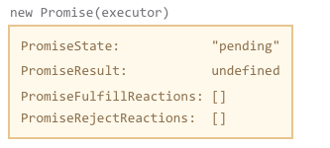
Когда функция-executor вызывает reject или resolve, то PromiseState становится "resolved" или "rejected", а все функции-обработчики из соответствующего списка перемещаются в специальную системную очередь "PromiseJobs".
Эта очередь автоматически выполняется, когда интерпретатору «нечего делать». Иначе говоря, все функции-обработчики выполнятся асинхронно, одна за другой, по завершении текущего кода, примерно как setTimeout(..,0).
Исключение из этого правила – если resolve возвращает другой Promise. Тогда дальнейшее выполнение ожидает его результата (в очередь помещается специальная задача), и функции-обработчики выполняются уже с ним.
Добавляет обработчики в списки один метод: .then(onResolved, onRejected). Метод .catch(onRejected) – всего лишь сокращённая запись .then(null, onRejected).
Он делает следующее:
- Если PromiseState == "pending", то есть промис ещё не выполнен, то обработчики добавляются в соответствующие списки.
- Иначе обработчики сразу помещаются в очередь на выполнение.
Здесь важно, что обработчики можно добавлять в любой момент. Можно до выполнения промиса (они подождут), а можно – после (выполнятся в ближайшее время, через асинхронную очередь).
Например:
// Промис выполнится сразу же
var promise = new Promise((resolve, reject) => resolve(1));

// PromiseState = "resolved"
// PromiseResult = 1

// Добавили обработчик к выполненному промису
promise.then(alert); // ...он сработает тут же
Разумеется, можно добавлять и много обработчиков на один и тот же промис:
// Промис выполнится сразу же
var promise = new Promise((resolve, reject) => resolve(1));

promise.then( function f1(result) {
alert(result); // 1
return 'f1';
})

promise.then( function f2(result) {
alert(result); // 1
return 'f2';
})
Вид объекта promise после этого:
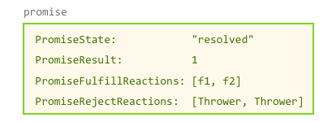
На этой иллюстрации можно увидеть добавленные нами обработчики f1, f2, а также – автоматические добавленные обработчики ошибок "Thrower".
Дело в том, что .then, если один из обработчиков не указан, добавляет его «от себя», следующим образом:
- Для успешного выполнения – функция Identity, которая выглядит как arg => arg, то есть возвращает аргумент без изменений.
- Для ошибки – функция Thrower, которая выглядит как arg => throw arg, то есть генерирует ошибку.
Это, по сути дела, формальность, но без неё некоторые особенности поведения промисов могут «не сойтись» в общую логику, поэтому мы упоминаем о ней здесь.
Обратим внимание, в этом примере намеренно не используется чейнинг. То есть, обработчики добавляются именно на один и тот же промис.
Поэтому оба alert выдадут одно значение 1.
Все функции из списка обработчиков вызываются с результатом промиса, одна за другой. Никакой передачи результатов между обработчиками в рамках одного промиса нет, а сам результат промиса (PromiseResult) после установки не меняется.
Поэтому, чтобы продолжить работу с результатом, используется чейнинг.
Для того, чтобы результат обработчика передать следующей функции, .then создаёт новый промис и возвращает его.
В примере выше создаётся два таких промиса (т.к. два вызова .then), каждый из которых даёт свою ветку выполнения:
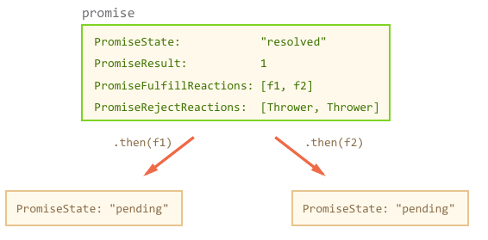
Изначально эти новые промисы – «пустые», они ждут. Когда в будущем выполнятся обработчики f1, f2, то их результат будет передан в новые промисы по стандартному принципу:
- Если вернётся обычное значение (не промис), новый промис перейдёт в "resolved" с ним.
- Если был throw, то новый промис перейдёт в состояние "rejected" с ошибкой.
- Если вернётся промис, то используем его результат (он может быть как resolved, так и rejected).
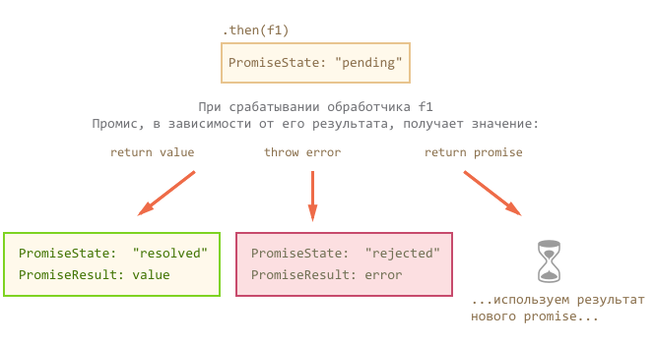
Дальше выполнятся уже обработчики на новом промисе, и так далее.
Чтобы лучше понять происходящее, посмотрим на цепочку, которая получается в процессе написания кода для показа github-аватара.
Первый промис и обработка его результата:
httpGet('/article/promise/user.json')
.then(JSON.parse)
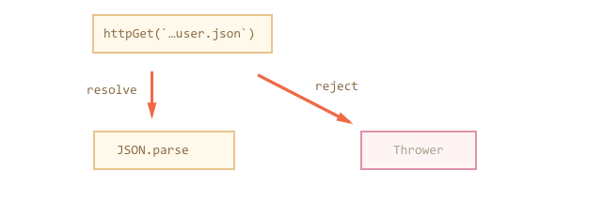
Если промис завершился через resolve, то результат – в JSON.parse, если reject – то в Thrower.
Как было сказано выше, Thrower – это стандартная внутренняя функция, которая автоматически используется, если второй обработчик не указан.
Можно считать, что второй обработчик выглядит так:
httpGet('/article/promise/user.json')
.then(JSON.parse, err => throw err)
Заметим, что когда обработчик в промисах делает throw – в данном случае, при ошибке запроса, то такая ошибка не «валит» скрипт и не выводится в консоли. Она просто будет передана в ближайший следующий обработчик onRejected.
Добавим в код ещё строку:
httpGet('/article/promise/user.json')
.then(JSON.parse)
.then(user => httpGet(`https://api.github.com/users/${user.name}`))
Цепочка «выросла вниз»:
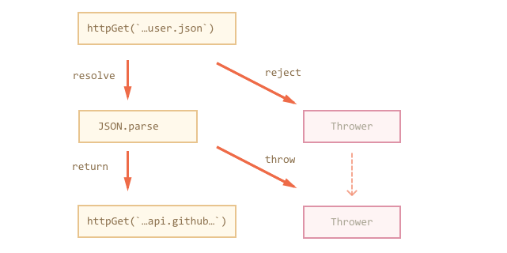
Функция JSON.parse либо возвращает объект с данными, либо генерирует ошибку (что расценивается как reject).
Если всё хорошо, то then(user => httpGet(…)) вернёт новый промис, на который стоят уже два обработчика:
httpGet('/article/promise/user.json')
.then(JSON.parse)
.then(user => httpGet(`https://api.github.com/users/${user.name}`))
.then(
JSON.parse,
function avatarError(error) {
if (error.code == 404) {
return {name: "NoGithub", avatar_url: '/article/promise/anon.png'};
} else {
throw error;
}
}
})
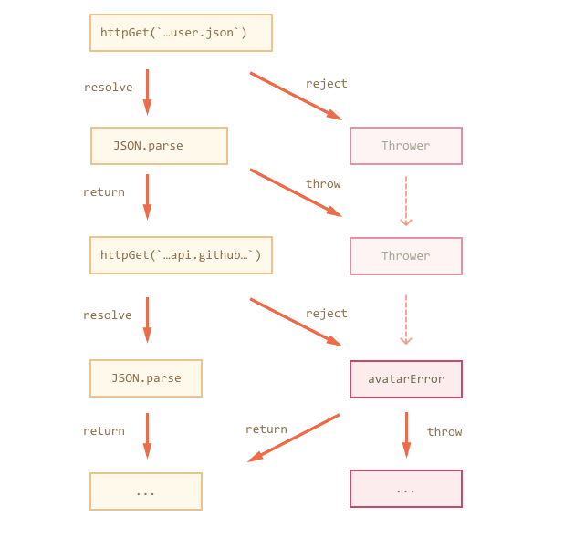
Наконец-то хоть какая-то обработка ошибок!
Обработчик avatarError перехватит ошибки, которые были ранее. Функция httpGet при генерации ошибки записывает её HTTP-код в свойство error.code, так что мы легко можем понять – что это:
- Если страница на Github не найдена – можно продолжить выполнение, используя «аватар по умолчанию»
- Иначе – пробрасываем ошибку дальше.
Итого, после добавления оставшейся части цепочки, картина получается следующей:
'use strict';

httpGet('/article/promise/userNoGithub.json')
.then(JSON.parse)
.then(user => loadUrl(`https://api.github.com/users/${user.name}`))
.then(
JSON.parse,
function githubError(error) {
if (error.code == 404) {
return {name: "NoGithub", avatar_url: '/article/promise/anon.png'};
} else {
throw error;
}
}
})
.then(function showAvatar(githubUser) {
let img = new Image();
img.src = githubUser.avatar_url;
img.className = "promise-avatar-example";
document.body.appendChild(img);
setTimeout(() => img.remove(), 3000);
})
.catch(function genericError(error) {
alert(error); // Error: Not Found
});
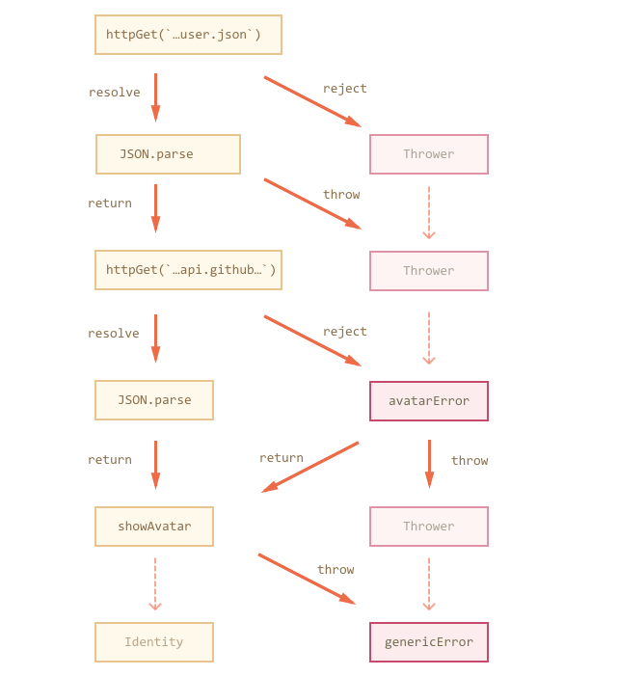
В конце срабатывает общий обработчик genericError, который перехватывает любые ошибки. В данном случае ошибки, которые в него попадут, уже носят критический характер, что-то серьёзно не так. Чтобы посетитель не удивился отсутствию информации, мы показываем ему сообщение об этом.
Можно и как-то иначе вывести уведомление о проблеме, главное – не забыть обработать ошибки в конце. Если последнего catch не будет, а цепочка завершится с ошибкой, то посетитель об этом не узнает.
В консоли тоже ничего не будет, так как ошибка остаётся «внутри» промиса, ожидая добавления следующего обработчика onRejected, которому будет передана.
Итак, мы рассмотрели основные приёмы использования промисов. Далее – посмотрим некоторые полезные вспомогательные методы.

Параллельное выполнение
Что, если мы хотим осуществить несколько асинхронных процессов одновременно и обработать их результат?
В классе Promise есть следующие статические методы.

Promise.all(iterable)
Вызов Promise.all(iterable) получает массив (или другой итерируемый объект) промисов и возвращает промис, который ждёт, пока все переданные промисы завершатся, и переходит в состояние «выполнено» с массивом их результатов.
Например:
Promise.all([
httpGet('/article/promise/user.json'),
httpGet('/article/promise/guest.json')
]).then(results => {
alert(results);
});
Допустим, у нас есть массив с URL.
let urls = [
'/article/promise/user.json',
'/article/promise/guest.json'
];
Чтобы загрузить их параллельно, нужно:
- Создать для каждого URL соответствующий промис.
- Обернуть массив таких промисов в Promise.all.
Получится так:
'use strict';

let urls = [
'/article/promise/user.json',
'/article/promise/guest.json'
];

Promise.all( urls.map(httpGet) )
.then(results => {
alert(results);
});
Заметим, что если какой-то из промисов завершился с ошибкой, то результатом Promise.all будет эта ошибка. При этом остальные промисы игнорируются.
Например:
Promise.all([
httpGet('/article/promise/user.json'),
httpGet('/article/promise/guest.json'),
httpGet('/article/promise/no-such-page.json') // (нет такой страницы)
]).then(
result => alert("не сработает"),
error => alert("Ошибка: " + error.message) // Ошибка: Not Found
)

Promise.race(iterable)
Вызов Promise.race, как и Promise.all, получает итерируемый объект с промисами, которые нужно выполнить, и возвращает новый промис.
Но, в отличие от Promise.all, результатом будет только первый успешно выполнившийся промис из списка. Остальные игнорируются.
Например:
Promise.race([
httpGet('/article/promise/user.json'),
httpGet('/article/promise/guest.json')
]).then(firstResult => {
firstResult = JSON.parse(firstResult);
alert( firstResult.name ); // iliakan или guest, смотря что загрузится раньше
});

Promise.resolve(value)
Вызов Promise.resolve(value) создаёт успешно выполнившийся промис с результатом value.
Он аналогичен конструкции:
new Promise((resolve) => resolve(value))
Promise.resolve используют, когда хотят построить асинхронную цепочку, и начальный результат уже есть.
Например:
Promise.resolve(window.location) // начать с этого значения
.then(httpGet) // вызвать для него httpGet
.then(alert) // и вывести результат

Promise.reject(error)
Аналогично Promise.resolve(value) создаёт уже выполнившийся промис, но не с успешным результатом, а с ошибкой error.
Например:
Promise.reject(new Error("..."))
.catch(alert) // Error: ...
Метод Promise.reject используется очень редко, гораздо реже чем resolve, потому что ошибка возникает обычно не в начале цепочки, а в процессе её выполнения.

Итого
- Промис – это специальный объект, который хранит своё состояние, текущий результат (если есть) и коллбэки.
- При создании new Promise((resolve, reject) => ...) автоматически запускается функция-аргумент, которая должна вызвать resolve(result) при успешном выполнении и reject(error) – при ошибке.
- Аргумент resolve/reject (только первый, остальные игнорируются) передаётся обработчикам на этом промисе.
- Обработчики назначаются вызовом .then/catch.
- Для передачи результата от одного обработчика к другому используется чейнинг.
У промисов есть некоторые ограничения. В частности, стандарт не предусматривает какой-то метод для «отмены» промиса, хотя в ряде ситуаций (http-запросы) это было бы довольно удобно. Возможно, он появится в следующей версии стандарта JavaScript.
В современной JavaScript-разработке сложные цепочки с промисами используются редко, так как они куда проще описываются при помощи генераторов с библиотекой co, которые рассмотрены в соответствующей главе. Можно сказать, что промисы лежат в основе более продвинутых способов асинхронной разработки.

Задачи

Промисифицировать setTimeout
решение

Напишите функцию delay(ms), которая возвращает промис, переходящий в состояние "resolved" через ms миллисекунд.
Пример использования:
delay(1000)
.then(() => alert("Hello!"))
Такая функция полезна для использования в других промис-цепочках.
Вот такой вызов:
return new Promise((resolve, reject) => {
setTimeout(() => {
doSomeThing();
resolve();
}, ms)
});
Станет возможным переписать так:
return delay(ms).then(doSomething);

Загрузить массив последовательно
решение

Есть массив URL:
'use strict';

let urls = [
'user.json',
'guest.json'
];
Напишите код, который все URL из этого массива загружает – один за другим (последовательно), и сохраняет в результаты в массиве results, а потом выводит.
Вариант с параллельной загрузкой выглядел бы так:
Promise.all( urls.map(httpGet) )
.then(alert);
В этой задаче загрузку нужно реализовать последовательно.
Открыть песочницу для задачи.

Комментарии
перед тем как писать…
- Приветствуются комментарии, содержащие дополнения и вопросы по статье, и ответы на них.
- Для одной строки кода используйте тег <code>, для нескольких строк кода — тег <pre>, если больше 10 строк — ссылку на песочницу (plnkr, JSBin, codepen…)
- Если что-то непонятно в статье — пишите, что именно и с какого места.

Раздел
- Современные возможности ES-2015

Навигация по уроку
- Что такое Promise?
- Пример с setTimeout
- Promise после reject/resolve – неизменны
- Промисификация
- Цепочки промисов
- Перехват ошибок
- Промисы в деталях
- Параллельное выполнение
- Promise.resolve(value)
- Promise.reject(error)
- Итого
- Задачи (2)
- Комментарии
Поделиться
Редактировать на Github
- © 2007—2017 Илья Кантор
- связаться с нами
- о проекте
- соглашение
- slack-чат
- powered by node.js & open source

